《c语言程序设计》教学网站设计与实现

摘 要

《C语言程序设计》课程指导平台为学习C语言程序设计课程的学生提供一个准确、最新的技术与相关文档，浏览目前流行技术的新闻，提出技术上遇到的难点及问题，帮助其他用户回答所提出的问题，上传想要分享的资源，下载要获取的相关技术文档，使现代大学生更方便自主的学习。

作为学生通过《C语言程序设计》课程指导平台快捷的找到想要的资源，上传课程作业，而且还可以帮助其他用户解决工作中所遇到的技术问题，不需要在去查阅书籍、浏览贴吧、论坛而消耗时间，让用户以最快的时间找到最想要的技术资源。《C语言程序设计》课程指导平台可以让学生更多的了解双方、可以更好地帮助学生成长，同时教师也可以更加明确学生的真正需求；学生之间可以有更好的沟通，在课堂上没有听明白的知识点或者对知识点有不同看法的都可以通过《C语言程序设计》课程指导平台与同学交流。

根据本系统的研究现状和发展趋势，系统从需求分析、结构设计、数据库设计，在到系统实现，分别为前端实现和后端实现。论文内容从系统描述、系统分析、系统设计、系统实现、系统测试来阐述系统的开发过程。本系统力求结合实际找出一种切实可行的开发方案，经过反复研究和学习，借助c#编程语言、asp.net技术、sqlserver数据库和iis服务器来完成系统的所有功能，最后进行系统测试，来检测系统的权限和漏洞，从而将系统完善，达到符合标准。

**关键字：**《C语言程序设计》课程指导平台；c#编程语言；sqlserver数据库

ABSTRACT

Along with the development of the Internet, also ushered in the spring of Internet education, modern education is more on the application of the Internet, online courses, issued a notice, online teaching form emerge in endlessly. With changes in the form of education, the education of the important way of a test is also changing, people are more inclined to use the Internet online exam, so you need not restricted by geographical anywhere to take an examination, and then by computer automatic marking, as well as to read teacher has lightened the burden, many also save a lot of paper, also, can be applied to the multimedia technology and application course exam, so the online examination system will become an important part of modern Internet education indispensable.

According to the research status and development trend of this system, the system from the demand analysis, structure design, database design, in to the system implementation, respectively for the front-end and back-end. Content of the paper from the system description, system analysis, system design, system implementation, system testing, to elaborate the development process of the system. The system tries to combine the actual find out a feasible development plan, after repeated research and study, using c # programming language, asp.net technology, essentially a database and the iis server to accomplish all functions of the system, and finally to the system test, to detect system permissions and loopholes, thus the system perfect, to conform to the standard.

**Key words:** "C programming language design" course guidance platform; C # programming language; Essentially a database

目 录

第1章 绪论 1

1.1 选题背景与意义 1

1.2 论文的组成 1

1.3 本章小结 1

第2章 系统开发技术的介绍 2

2.1 Adobe Dreamweaver简介 2

2.2 HTML/CSS简介 2

2.3 asp.net简介 2

2.5本章小结 3

第3章 系统分析 4

3.1可行性分析 4

3.2功能需求分析 4

3.3业务流程分析 5

3.4数据流程分析 7

3.5本章小结 9

第4章 系统设计 10

4.1系统网络架构设计 10

4.2系统总体设计 10

4.3系统功能模块设计 11

4.4数据库设计 11

4.4.1概念模型设计 11

4.4.2数据库表设计 12

4.4.3数据库连接计 17

4.5本章小结 17

第5章 系统的实现 18

5.1主页面的实现 18

5.2登录模块的实现 19

5.3学生成绩查询模块的实现 20

5.4题目管理模块的实现 20

5.5教师管理模块的实现 23

5.6在线答题模块的实现 25

5.7教学资源管理模块的实现 25

5.8资源下载模块的实现 27

5.9章小结 27

第6章 系统测试 28

6.1运行环境说明 28

6.2界面测试 28

6.3功能测试 28

6.4测试结果 29

6.5本章小结 30

第7章 总结 31

致 谢 32

参考文献 33

第1章 绪论

## 1.1 选题背景与意义

目前学校的教学方式满足不了学生的C语言程序设计技术学习需求，存在以下几个问题：第一，目前学生只能通过记笔记，打印资料来获取学习资料，但是不同的教师提供的资料以及课堂笔记均有所不同，而各班级学生之间的直接学习交流的机会不多，致使学生的学习状况有所不同。第二，课堂时间有限，针对学生提出的问题，教师没有足够时间回答，致使问题不能有效解决，课下没有系统提供交流讨论。第三，学生在课堂上了解的计算机知识比较少，教师提供的资源有限，特别是对于毕业生来说，了解不到更多的公共课程知识。本系统的设立，为学生提供更高效的学习机会，系统对不同类型的C语言程序设计知识进行划分分组，为毕业学生提供交流、共享资源的机会。因此，本系统克服了人员比较分散，平时面对面交流学习少的问题，更好的促进学生更好的学习。

然而目前许多课程系统在使用时，效率低下容易出错，学生、教师资料不易整理，大量丢失，这些无疑都已成为管理学生学籍、教师信息的障碍。这就要求学校能够建立高效的课程系统，对学生的提交、查询等操作及流程进行规范化管理，简化业务流程，提高工作效率并防止中间的漏洞；迅速、准确地捕捉用户要求，并加以高效回应。同时需要不断完善系统，增加模块，更好的满足用户需求，简化教务人员的管理工作，尽量做到一切信息化。

## 1.2 论文的组成

(1)绪论

从开发系统的背景、意义、以及系统的发展状况，详细描述了系统的在哪些方面能得到应用、然后对本章进行总结。

(2)系统分析

概述、用户需求调研、系统业务流程分析、系统数据组成、本章小结。

(3)系统设计

网站系统网络结构设计、系统总体设计、系统功能模块的划分、系统功能模块的需求，数据库设计概述、数据库概述结构设计、数据库逻辑结构设计。

(4)系统开发环境介绍

Microsoft Dreamweaver简介、HTML简介、SQLSERVER简介、C#简介、数据库概念和特点、本章小结。

(5)系统的实现

登录模块的实现、管理员模块设计、系统用户管理、教学资源管理、单选题管理、判断题管理、填空题管理、试卷管理、学生信息管理、成绩管理模块的实现。

(6)系统测试

系统编码实现后，需要进行测试，测试包括黑盒测试和白盒测试，本系统采用黑盒测试，通过输入不同组的测试数据进行测试的功能模块测试。

## 1.3 本章小结

本章主要对该系统的选题背景、选题意义，分析本人为什么要做这个系统，和这个系统给人们带来什么好处，有什么作用，以及论文的组成部分，还总述了整个系统的组成及实现的功能。

第2章 系统开发技术的介绍

## 2.1Adobe Dreamweaver简介

[Adobe Dreamweaver](http://baike.baidu.com/view/1319787.htm)，简称“[DW](http://baike.baidu.com/subview/69890/15906843.htm)”，中文名称"梦想编织者"，是美国[MACROMEDIA](http://baike.baidu.com/view/8375.htm)公司开发的集[网页](http://baike.baidu.com/view/828.htm)制作和管理网站于一身的所见即所得网页编辑器，DW是第一套针对专业网页[设计](http://baike.baidu.com/view/14417.htm)师特别发展的视觉化网页开发工具，利用它可以轻而易举地制作出跨越平台限制和跨越[浏览](http://baike.baidu.com/view/288435.htm)[器](http://baike.baidu.com/view/258533.htm)限制的充满动感的网页。

[Adobe Dreamweaver](http://baike.baidu.com/view/1319787.htm)使用所见即所得的接口，亦有[HTML](http://baike.baidu.com/view/692.htm)（[标准通用标记语言](http://baike.baidu.com/view/5286041.htm)下的一个应用）编辑的功能。它有Mac和Windows系统的版本。随Macromedia被[Adobe](http://baike.baidu.com/view/7578.htm)收购后，Adobe也开始计划开发[Linux版本](http://baike.baidu.com/view/897468.htm)的Dreamweaver了。 Dreamweaver自MX版本开始，使用了Opera的[排版引擎](http://baike.baidu.com/view/459307.htm)"Presto" 作为[网页](http://baike.baidu.com/view/828.htm)预览。

Dreamweaver是集网页制作和网站管理于一身的网页编辑软件，也是第一款为网页设计师量身定做的可视化网页制作软件，利用它可以方便，快揭地感十足的精彩网页。

无论是创建静态网页，还是开发动态网站的应用程序，Dreamweaver都是不可忽视的专用工具，它为用户提供恶劣简单易用的操作工具，可视化的编辑环境，适用于个人主页设计到电子商务网站的开发等总多领域。

## 2.2HTML/CSS简介

HTML全称为Hyper Text Markup Language，是一种超文本标记语言或超文本链接语言，被用来制作万维网页面的简单标记语言，它消除了计算机之间信息交流的障碍，是万维网浏览器通用的一种标准语言。它可以用很多浏览器打开。

在目前，它在网络上被广泛应用，是大众普遍接受的一种通用制作网页的语言。HTML主要用于制作静态页面，HTML命令可以说明图形信息、表格信息、文字信息、链接信息等。HTML作为制作网站最基础的语言，它主要由头部（head）和主体（body）组成，头部可以加标题，展示浏览器所需信息，主体则是包含网页显示的内容。作为最基础的语言，在HTML文件中可以插入C#语言形成C#文件，也可以插入JAVAScript语言形成不同风格的功能特效。

## 2.3asp.net简介

ASP.NET是一种动态网页技术，它开发的是Web应用程序，可以和数据库以及其他程序进行交互，是一种快捷的动态服务器页面开发工具。另外，ASP.NET的代码和页面分离，大大提高了代码的可读性，这样使得功能的扩展更加容易。

本课题将采用ASP.NET的三层架构，三层架构模型如下：



图2-4三层架构

表示层用来和用户交互，接受用户的请求，并且将服务器的处理结果展示给用户。

业务逻辑层位于表示层和数据访问层之间，它在两者之间传递数据，按功能需求调用数据访问层中的方法，并向客户展示数据和信息。

数据访问层使用了一个强类型的DataSet，通过ADO.NET操纵数据，不涉及具体业务，它为业务逻辑层提供数据服务，如存储数据操作结果、返回数据检索结果等。

2.4Sqlserver数据库概念和特点

现代计算机中存储的数据呈现暴涨的趋势，这样就需要一款高效的数据库管理工具来定义数据和操纵数据，使得数据在计算机中的存储更加有秩序，降低数据的冗余度，提高数据的独立性，也让数据的操纵更加方便。SQL Server采用图形界面，使用方法一目了然。

（1）SQL Server是一款Relational Database Management System

（2）SQL Server与Windows系统完美结合

（3）SQL Server对计算机的硬件条件要求不高

（4）SQL Server具有良好的可伸缩性

（2）SQL Server具有良好的灵活性，它可以适应快速变化的环境。

## 2.5本章小结

本章主要论述了开发本系统用到的技术和工具，分别对web前端设计工具[Adobe Dreamweaver](http://baike.baidu.com/view/1319787.htm)，前端开发语言html+css+Javascript，asp.net技术和sqlserver数据库进行详细介绍。

第3章 系统分析

3.1可行性分析

（1）技术可行性

硬件、软件要求不高，目前市场上的一班计算机硬件资源都能够满足系统开发要求。C#技术功能强大，扩张性强，网络提供了大量第三方插件，并结合html、Javascrit、CSS，以上技术完全能胜任开发任务。sqlserver数据库引擎为关系型数据和结构化数据提供了更安全可靠的存储功能，使我们可以构建和管理高性能的数据应用程序。所以技术上是可行的。

（2）经济可行性

在经济方面需要估算新系统的开发费用和运行、维护费用等。本网站开发过程需要一台计算机即可，开发成本低，后期系统维护费用也相对较低。在经济上也是可行的。

（3）操作可能性

本网站是基于Web开发的，界面简单易操作，用户只要会上网就能很熟练地操作，同时只要在有网络的情况下用户就可以随时随地地利用浏览器浏览网站，在线答题，十分方便。

3.2功能需求分析

本系统使用的角色大概分为学生、教师和管理员。

1.学生需求

学生登陆系统主要进行两类操作:在线答题，成绩查询与个人信息管理.

（1）在线答题

系统能自动给学生选题,考题必须是随机分配的,以保证答题的公平性。学生在答题过程中页面将提供答题时间倒计时功能，使学生随时了解答题剩余时间。在答题时间到时，系统将自动地将学生答题试卷提交，将提醒学生离开考场。当答题试卷提交时，系统自动为选择题、判断题、填空等客观题评分然后由管理员为主观题打分。

（2）成绩查询与个人信息维护

学生可以登陆系统查询各科成绩，其中成绩信息包括每种题型的得分，如单选题，错题集等。别外学生还可以查询自己的做错的题目，了解自己的答题情况。

除此之外，学生登陆系统可以查看和修改个人的基本信息，如修改密码等。

（3）教学资源下载：

学生在系统前台下载教学资源。

2.管理员和教师需求

系统管理员登陆系统后主要进行四类操作：

（1）考题维护，答题信息维护,用户维护和个人信息维护管理员可以往题中添加考题，修改错误试题和删除无用试题，考题维护包括单选题管理（单选题添加、删除、修改）、判断题管理（判断题添加、删除、修改）、填空题管理（填空题添加、删除、修改）、主观题管理（错题集添加、删除、修改）。

（2）答题信息的维护

答题信息的维护主要是对于答题设置信息进行维护，这些信息主要是答题总时间，试题数量，各试题分值的分布等。

（3）用户维护

系统管理员可以对用户信息（包括学生信息）进行增，删，改查操作。

（4）个人信息维护

管理员也可以对自己的基本信息的维护。

（5）教学资源信息维护

管理员和教师管理教学资源信息和教学视频信息。

（6）试卷维护

随机生成试卷，并能按需求修改试卷中的题目数量和题目。

（7）答题成绩维护

答题结束后，学生提交试卷后，客观题由系统自动打分，算出最后的总成绩，学生查看个人的错题集。

3.3业务流程分析



图3-5在线答题业务流程图

在线答题业务流程图分析：首先系统将答题信息和学生个人信息提供给学生，并要求学生核对个人信息。在答题开始时系统按照一定的算法为登陆的学生随机选取一定的试题生成答题试卷，学生在系统生成好试卷后进行答题操作。答题必须在规定的时间内进行，此时间是由管理员事先设置好的，如在规定的时间内没有完成答题，系统将强制提交学生答题试卷。学生在试卷提交后系统自动地改卷，得到最后成绩，学生可以查看个人的成绩。

系统的业务流程设计主要包括总体业务流程设计、用户业务流程设计、用户登录业务流程设计、管理员登录业务流程设计和管理员管理业务流程设计，为了使系统业务流程直观易懂，设计如下的系统业务流程图：

1．总体业务流程：以用户的身份在登录页面输入账号和密码，经过数据库身份验证，验证成功后登录系统主页，可以使用学生资料管理、在线答题、答题成绩查询等功能操作，以管理员的身份在登录页面输入账号和密码，经过数据库身份验证，验证成功后登录系统主页，可以使用系统用户管理、教师信息管理、教学资料管理、课程课件管理、参考文章管理、系统管理等功能操作。具体如下图所示：



图3-2总体业务流程图

2．用户登录业务流程：用户将自己的用户名以及密码正确的填写到登录界面上相应位置，点击登录后，系统会将用户输入的信息进行身份验证，如果验证无误的话，那么会显示登录成功，并跳转到相应的页面。具体如下图所示：



图3-4 用户登录业务流程图

3．管理员登录业务流程：和用户登录流程一样，都要进行身份验证，如果输入的信息正确的话，就可以进入系统操作界面。具体如下图所示：



图3-5管理员登录业务流程图

4．教师管理业务流程：教师管理系统用户（系统用户录入、删除、修改、注册学生管理、修改密码）、教师信息管理（教师信息录入、删除、修改）、教学资料管理（教学资料录入、删除、修改）、课程课件管理（课程课件录入、删除、修改）、参考文章管理（参考文章录入、删除、修改）、系统管理（数据备份、友情链接录入、删除、修改、课程介绍设置、系统公告设置）。具体如下图所示：



图3-6教师管理业务流程图

3.4数据流程分析

首先系统用户使用账号和密码等数据就行登录，此时数据流由界面输入流向数据库进行逻辑验证，如果找到该数据记录则进行页面跳转，跳转至系统首页，系统用户在系统内进行数据操作，此时数据流的有效数据流流向数据库中心执行相应的数据sql语句，完成增删改查等操作，最后数据流由数据库中心流向系统界面，进行结果显示。

图3-1所示为数据流图：



图3-1数据流图（0层图）

数据流图是组织中信息运动的抽象，是信息系统逻辑模型的主要形式，主要作用就是作为系统分析人员和用户进行交流的有效手段。根据学生服务系统的数据流，先得到系统的顶层数据流图，从系统的顶层数据流图可以从系统功能模块上再细分为二层数据流图。



图3-2数据流图（1层图）



图3-3学生答题数据流图（2层图）

## 3.5本章小结

本章主要论述了对用户的需求调研，系统业务功能，用例分析，系统业务流程分析、数据流程分析，其中数据的组成包括和的详细数据组成分类。

第4章 系统设计

## 4.1系统网络架构设计

B/S模式也就是浏览器/服务器模式，它的界面部分是在浏览器端展示，而主要工作是由服务器端进行实现的，用户的请求由浏览器端提交给服务器端进行处理，而服务器将处理结果反馈给浏览器端，在浏览器端界面描画给用户查看。采用B/S模式不仅可以避免用户必须安装专业软件才能开发系统或者访问系统的局限性，而且更加便利。

客户端除了WWW浏览器，一般无须任何用户程序，只需从Web服务器上下载程序到本地来执行，在下载过程中若遇到与数据库有关的指令，由Web服务器交给数据库服务器来解释执行，并返回给Web服务器，Web服务器又返回给用户。在这种结构中，将许许多多的网连接到一块，形成一个巨大的网，即全球网。

## 4.2系统总体设计

根据前面的各项设计分析，按照系统开发的基本理念对系统进行分解，从模块上主要可分用户模块和管理员模块。

系统功能结构图如下图所示。



图4-1系统功能结构图

本系统是一个典型的信息管理系统，使用的角色主要有系统管理员、学生。首先以管理员的身份在登录页面输入账号和密码，经过数据库身份验证，验证成功后登录系统主页，可以使用系统用户管理（系统用户录入、删除、修改、注册学生管理、修改密码）、教师信息管理（教师信息录入、删除、修改）、教学资料管理（教学资料录入、删除、修改）、课程课件管理（课程课件录入、删除、修改）、参考文章管理（参考文章录入、删除、修改）、系统管理（数据备份、友情链接录入、删除、修改、课程介绍设置、系统公告设置）等功能操作。

以学生的身份在登录页面输入账号和密码，经过数据库身份验证，验证成功后登录系统主页，可以使用学生资料管理、在线答题、答题成绩查询等功能操作。同时可以通过关键字搜索可以搜索相应的信息，打印各种详细信息，导出各类信息列表至excel中。

## 4.3系统功能模块设计

1. 系统登录：系统登录是用户访问系统的路口，设计了系统登录界面，包括用户名、密码和验证码，然后对登录进来的用户判断身份信息，判断是管理员用户还是普通用户。
2. 系统用户管理：不管是超级管理员还是普通管理员都需要管理系统用户，包括普通管理员的添加、删除、修改、查询，修改管理员的登录密码，新添加的管理员用户可以登录系统。
3. 学生用户管理：管理员可以管理系统的其他学生用户的账号，包括录入新用户，删除现有的学生用户，修改现有的学生用户的信息，并可以通过用户名和姓名等关键字搜索学生用户，打印用户列表页面，导出用户列表至excel中。
4. 修改密码：系统所有用户（管理员和用户）应该都要能修改自己的登录密码，修改后需要重新登录。
5. 个人资料管理：由用户使用，用户登录个人，可以修改个人当初的信息，如修改电话号码、邮箱等，用户的用户名是无法修改的。
6. 教学资源管理：管理员和教师上传教学资源，学生下载教学资源。
7. 单选题信息管理：系统需要一个可以管理单选题的功能，包括添加、删除、修改、查询。
8. 判断题信息管理：系统需要一个可以管理判断题的功能，包括添加、删除、修改、查询。
9. 填空题信息管理：系统需要一个可以管理填空题的功能，包括添加、删除、修改、查询。
10. 在线答题：在线答题包括习题练习和模拟测试，学生选择要答题的试卷答题，在规定的时间提交试卷，系统自动算出最后的成绩。
11. 试卷信息管理：系统需要一个可以生成试卷的功能，试卷采用自动生成方式，只需要输入单选题数、单选题分值、判断题题数、判断题分值，即可自动生成试卷，包括添加、删除、修改、查询。
12. 学生成绩信息管理：系统需要一个可以管理学生成绩的功能，包括成绩删除、修改、查询。
13. 教学资源管理：管理员对教学资源信息表的增删改查操作。
14. 页面打印：设计系统时，在代码中连接打印机，进行系统的一些页面的打印。
15. 导出报表：用户可能需要将某些数据列表提取出来，在代码中调用导出至excel中的函数，并开启连接excel的驱动，实现导出报表的功能。

## 4.4数据库设计

## 4.4.1概念模型设计

建立数据库之前，要对系统的数据进行概念模型设计，设计实体包含哪些属性，实体和实体直接的关系是怎么样的，根据概念设计，得到下图的系统总体ER图。

图4-2系统总体ER图

## 4.4.2数据库表设计

在服务器上建立名为cyy的数据库，其中包括以下表：

allgonggao表:

|  |  |  |  |  |  |  |
| --- | --- | --- | --- | --- | --- | --- |
| 序号 | 字段名称 | 字段类型 | 大小 | 允许为空 | 最大长度 | 备注 |
| 1 | ID | Int | 4 | 自增编号 | 10 |  |
| 2 | title | VarChar | 255 | 是 | 255 |  |
| 3 | content | Text | 16 | 是 | 255 |  |
| 4 | leibie | VarChar | 50 | 是 | 255 |  |
| 5 | shouyetupian | VarChar | 50 | 是 | 255 |  |
| 6 | dianjilv | VarChar | 50 | 是 | 255 |  |
| 7 | tianjiaren | VarChar | 50 | 是 | 255 |  |
| 8 | addtime | DateTime | 8 | 是 | 23 |  |

allusers表:

|  |  |  |  |  |  |  |
| --- | --- | --- | --- | --- | --- | --- |
| 序号 | 字段名称 | 字段类型 | 大小 | 允许为空 | 最大长度 | 备注 |
| 1 | ID | Int | 4 | 自增编号 | 10 |  |
| 2 | username | VarChar | 50 | 是 | 255 |  |
| 3 | pwd | VarChar | 50 | 是 | 255 |  |
| 4 | cx | VarChar | 50 | 是 | 255 |  |
| 5 | addtime | DateTime | 8 | 是 | 23 |  |

chengji表:

|  |  |  |  |  |  |  |
| --- | --- | --- | --- | --- | --- | --- |
| 序号 | 字段名称 | 字段类型 | 大小 | 允许为空 | 最大长度 | 备注 |
| 1 | ID | Int | 4 | 自增编号 | 10 |  |
| 2 | xh | VarChar | 50 | 是 | 255 |  |
| 3 | xm | VarChar | 50 | 是 | 255 |  |
| 4 | bj | VarChar | 50 | 是 | 255 |  |
| 5 | xzt | VarChar | 50 | 是 | 255 |  |
| 6 | pdt | VarChar | 50 | 是 | 255 |  |
| 7 | tkt | VarChar | 50 | 是 | 255 |  |
| 8 | zf | Int | 4 | 是 | 10 |  |
| 9 | sjbh | VarChar | 50 | 是 | 255 |  |
| 10 | addtime | DateTime | 8 | 是 | 23 |  |

jiaoshixinxi表:

|  |  |  |  |  |  |  |
| --- | --- | --- | --- | --- | --- | --- |
| 序号 | 字段名称 | 字段类型 | 大小 | 允许为空 | 最大长度 | 备注 |
| 1 | ID | Int | 4 | 自增编号 | 10 |  |
| 2 | gonghao | VarChar | 50 | 是 | 255 |  |
| 3 | mima | VarChar | 50 | 是 | 255 |  |
| 4 | jiaoshixingming | VarChar | 50 | 是 | 255 |  |
| 5 | xingbie | VarChar | 50 | 是 | 255 |  |
| 6 | chushengnianyue | DateTime | 8 | 是 | 23 |  |
| 7 | zhicheng | VarChar | 50 | 是 | 255 |  |
| 8 | shouji | VarChar | 50 | 是 | 255 |  |
| 9 | youxiang | VarChar | 50 | 是 | 255 |  |
| 10 | beizhu | VarChar | 500 | 是 | 255 |  |
| 11 | addtime | DateTime | 8 | 是 | 23 |  |

jiaoxueshipin表:

|  |  |  |  |  |  |  |
| --- | --- | --- | --- | --- | --- | --- |
| 序号 | 字段名称 | 字段类型 | 大小 | 允许为空 | 最大长度 | 备注 |
| 1 | ID | Int | 4 | 自增编号 | 10 |  |
| 2 | shipinbianhao | VarChar | 50 | 是 | 255 |  |
| 3 | shipinmingcheng | VarChar | 300 | 是 | 255 |  |
| 4 | kechengzhangjie | VarChar | 300 | 是 | 255 |  |
| 5 | shipinjieshao | VarChar | 300 | 是 | 255 |  |
| 6 | shipin | Text | 16 | 是 | 255 |  |
| 7 | shangchuanjiaoshi | VarChar | 50 | 是 | 255 |  |
| 8 | addtime | DateTime | 8 | 是 | 23 |  |

liuyanban表:

|  |  |  |  |  |  |  |
| --- | --- | --- | --- | --- | --- | --- |
| 序号 | 字段名称 | 字段类型 | 大小 | 允许为空 | 最大长度 | 备注 |
| 1 | ID | Int | 4 | 自增编号 | 10 |  |
| 2 | cheng | VarChar | 50 | 是 | 255 |  |
| 3 | biaoqing | VarChar | 50 | 是 | 255 |  |
| 4 | biaoti | VarChar | 300 | 是 | 255 |  |
| 5 | neirong | VarChar | 500 | 是 | 255 |  |
| 6 | huifu | VarChar | 500 | 是 | 255 |  |
| 7 | addtime | DateTime | 8 | 是 | 23 |  |

panduanti表:

|  |  |  |  |  |  |  |
| --- | --- | --- | --- | --- | --- | --- |
| 序号 | 字段名称 | 字段类型 | 大小 | 允许为空 | 最大长度 | 备注 |
| 1 | ID | Int | 4 | 自增编号 | 10 |  |
| 2 | timu | VarChar | 50 | 是 | 255 |  |
| 3 | nanyichengdu | VarChar | 50 | 是 | 255 |  |
| 4 | zhangjie | VarChar | 50 | 是 | 255 |  |
| 5 | daan | VarChar | 50 | 是 | 255 |  |
| 6 | addtime | DateTime | 8 | 是 | 23 |  |

shijuanshengcheng表:

|  |  |  |  |  |  |  |
| --- | --- | --- | --- | --- | --- | --- |
| 序号 | 字段名称 | 字段类型 | 大小 | 允许为空 | 最大长度 | 备注 |
| 1 | ID | Int | 4 | 自增编号 | 10 |  |
| 2 | shijuanbianhao | VarChar | 50 | 是 | 255 |  |
| 3 | zhangjie | VarChar | 50 | 是 | 255 |  |
| 4 | xuanzetishu | VarChar | 50 | 是 | 255 |  |
| 5 | xuanzetifenzhi | VarChar | 50 | 是 | 255 |  |
| 6 | panduantishu | VarChar | 50 | 是 | 255 |  |
| 7 | panduantifenzhi | VarChar | 50 | 是 | 255 |  |
| 8 | tiankongtishu | VarChar | 50 | 是 | 255 |  |
| 9 | tiankongtifenzhi | VarChar | 50 | 是 | 255 |  |
| 10 | addtime | DateTime | 8 | 是 | 23 |  |
| 11 | xuanzeti | VarChar | 500 | 是 | 255 |  |
| 12 | panduanti | VarChar | 500 | 是 | 255 |  |
| 13 | tiankongti | VarChar | 500 | 是 | 255 |  |

tiankongti表:

|  |  |  |  |  |  |  |
| --- | --- | --- | --- | --- | --- | --- |
| 序号 | 字段名称 | 字段类型 | 大小 | 允许为空 | 最大长度 | 备注 |
| 1 | ID | Int | 4 | 自增编号 | 10 |  |
| 2 | timu | VarChar | 50 | 是 | 255 |  |
| 3 | nanyichengdu | VarChar | 50 | 是 | 255 |  |
| 4 | zhangjie | VarChar | 50 | 是 | 255 |  |
| 5 | daan | VarChar | 50 | 是 | 255 |  |
| 6 | addtime | DateTime | 8 | 是 | 23 |  |

xuanzeti表:

|  |  |  |  |  |  |  |
| --- | --- | --- | --- | --- | --- | --- |
| 序号 | 字段名称 | 字段类型 | 大小 | 允许为空 | 最大长度 | 备注 |
| 1 | ID | Int | 4 | 自增编号 | 10 |  |
| 2 | timu | VarChar | 50 | 是 | 255 |  |
| 3 | nanyichengdu | VarChar | 50 | 是 | 255 |  |
| 4 | zhangjie | VarChar | 50 | 是 | 255 |  |
| 5 | xuanxiangA | VarChar | 50 | 是 | 255 |  |
| 6 | xuanxiangB | VarChar | 50 | 是 | 255 |  |
| 7 | xuanxiangC | VarChar | 50 | 是 | 255 |  |
| 8 | xuanxiangD | VarChar | 50 | 是 | 255 |  |
| 9 | daan | VarChar | 50 | 是 | 255 |  |
| 10 | addtime | DateTime | 8 | 是 | 23 |  |

xuexiziyuan表:

|  |  |  |  |  |  |  |
| --- | --- | --- | --- | --- | --- | --- |
| 序号 | 字段名称 | 字段类型 | 大小 | 允许为空 | 最大长度 | 备注 |
| 1 | ID | Int | 4 | 自增编号 | 10 |  |
| 2 | bianhao | VarChar | 50 | 是 | 255 |  |
| 3 | biaoti | VarChar | 300 | 是 | 255 |  |
| 4 | leixing | VarChar | 50 | 是 | 255 |  |
| 5 | neirong | VarChar | 50 | 是 | 255 |  |
| 6 | jianjie | VarChar | 500 | 是 | 255 |  |
| 7 | shangchuanjiaoshi | VarChar | 50 | 是 | 255 |  |
| 8 | addtime | DateTime | 8 | 是 | 23 |  |

yonghuzhuce表:

|  |  |  |  |  |  |  |
| --- | --- | --- | --- | --- | --- | --- |
| 序号 | 字段名称 | 字段类型 | 大小 | 允许为空 | 最大长度 | 备注 |
| 1 | ID | Int | 4 | 自增编号 | 10 |  |
| 2 | yonghuming | VarChar | 50 | 是 | 255 |  |
| 3 | mima | VarChar | 50 | 是 | 255 |  |
| 4 | xingming | VarChar | 50 | 是 | 255 |  |
| 5 | dianhua | VarChar | 50 | 是 | 255 |  |
| 6 | youxiang | VarChar | 50 | 是 | 255 |  |
| 7 | QQ | VarChar | 50 | 是 | 255 |  |
| 8 | touxiang | VarChar | 50 | 是 | 255 |  |
| 9 | jiguan | VarChar | 50 | 是 | 255 |  |
| 10 | dizhi | VarChar | 50 | 是 | 255 |  |
| 11 | xingbie | VarChar | 50 | 是 | 255 |  |
| 12 | beizhu | VarChar | 50 | 是 | 255 |  |
| 13 | addtime | DateTime | 8 | 是 | 23 |  |
| 14 | issh | VarChar | 2 | 是 | 255 |  |

## 4.4.3数据库连接计

本节在SQL Server2012中利用SQL语句和图形界面相结合的方法建立各个表并设置其主外键联系，并在项目中对数据库的连接进行详细设计。

如果将数据库的连接字符串写在cs文件中，当数据库的用户名或密码发生改变时，项目需要重新生成，这样会耗费大量资源。比较好的解决方法是将其写在Web.config中。 Web.config中数据库连接字符串如下：

<connectionStrings>

<add name="connStr" connectionString="Integrated Security=SSPI;Persist Security Info=False;Initial Catalog=newssystem;Data Source=.;User Id=sa;Password=wangcongli"/>

</connectionStrings>

另外需要建立一个数据库助手类来执行基本的数据库增删改查工作，在cs文件建立数据库连接的主要代码是：

string connStr = ConfigurationManager.ConnectionStrings["connStr"].ConnectionString;

SqlConnection conn = new SqlConnection(connStr);

每次执行数据库的基本操作时询问数据库的连接状态，若处于关闭状态则连接数据库：conn.Open()；执行完数据库的基本增删改查工作后需要断开连接：conn.Close()。

## 4.5本章小结

本章主要论述了开发本系统时对系统进行的总体设计，包括网络设计采用B/S结构，然后对系统的普通用户模块和管理员模块分别进行功能的设计，最后对系统的各个模块进行划分，详细介绍如何设计。

# 

# 第5章 系统的实现

## 5.1主页面的实现

经过用户登录后，页面跳转至后台首页，main.php，首页是由2个页面组成的，包括top、left和center等页面，通过@ Register引入，这里也是浏览者操作系统功能的入口，系统首页主要介绍系统的基本信息，包括当前用户、当前日期、当前访问浏览器的版本、服务器的端口数、当前用户的权限、当前电脑的ip、当前电脑的操作系统名称、本系统的开发日期、系统作者、指导教师、开发日期等，主页面如下图所示。

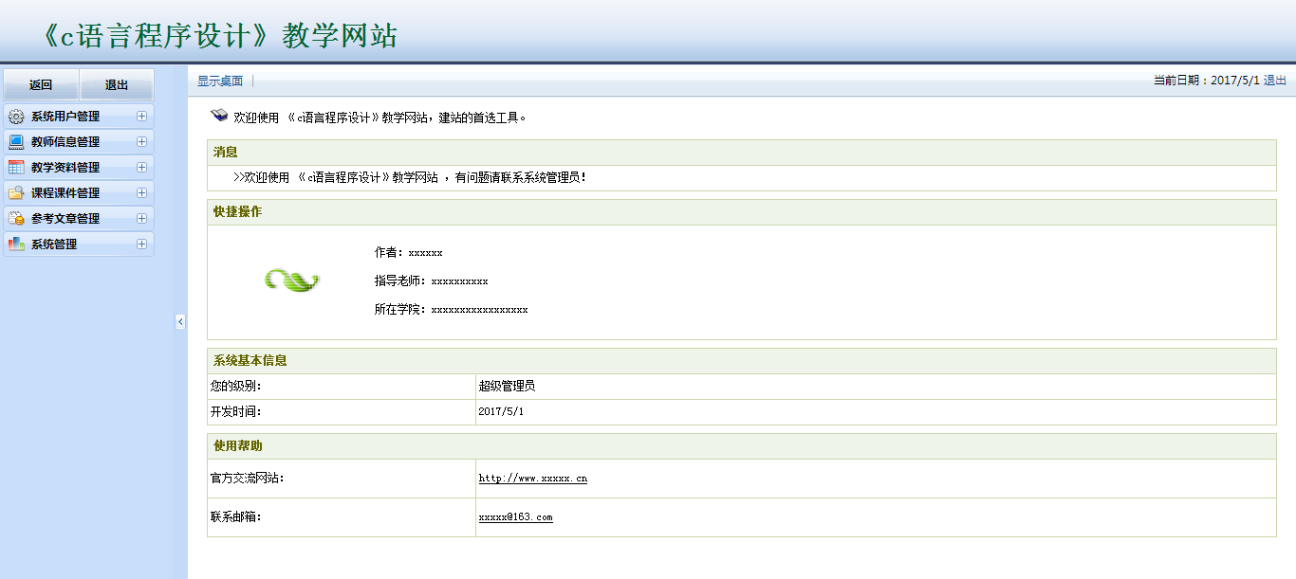

图6-1主页界面

其中载入页面的主要代码如下：

<%@ Page Language="C#" AutoEventWireup="true" CodeFile="Default.ascx" Inherits="_Default" %>

<%@ Register src="qttop.C#" tagname="qttop" tagprefix="uc1" %>

<%@ Register src="qtleft.ascx" tagname="qtleft" tagprefix="uc2" %>

<%@ Register src="qtdown.ascx" tagname="qtdown" tagprefix="uc3" %>

数据准备，系统基本信息显示，主要代码如下：

<TR

align=middle bgColor=#ffffff>

<td colspan="4" bgColor=#CADCEA><strong>系统基本信息</strong></td>

</TR>

<TR align=middle

bgColor=#ffffff>

<TD width="14%" align="left" valign="bottom" >当前用户：</TD>

<TD width="37%" align="left" valign="bottom" ><font class="t4"><%=request.getSession().getAttribute("username")%></font></TD>

<TD width="9%" align="left" valign="bottom" >您的权限：</TD>

<TD width="40%" align="left" valign="bottom" ><font class="t4"><%=request.getSession().getAttribute("cx")%></font></TD>

</TR>

<TR align=middle

bgColor=#ffffff>

<TD height="38" align="left" valign="bottom" >当前日期：</TD>

<TD align="left" valign="bottom" ><%C#.util.Date date = new C#.util.Date();

C#.text.SimpleDateFormat format = new C#.text.SimpleDateFormat("yyyy-MM-dd", C#.util.Locale.CHINA);

5.2登录模块的实现

用户登录与的用户管理模块相关联，可以对用户（管理员）进行添加、删除、修改等操作。登录流程图如下所示，登录模块界面如下图所示,登录提示密码错误界面如下图所示。 登录成功提示界面如下图。



图5-1登录流程图

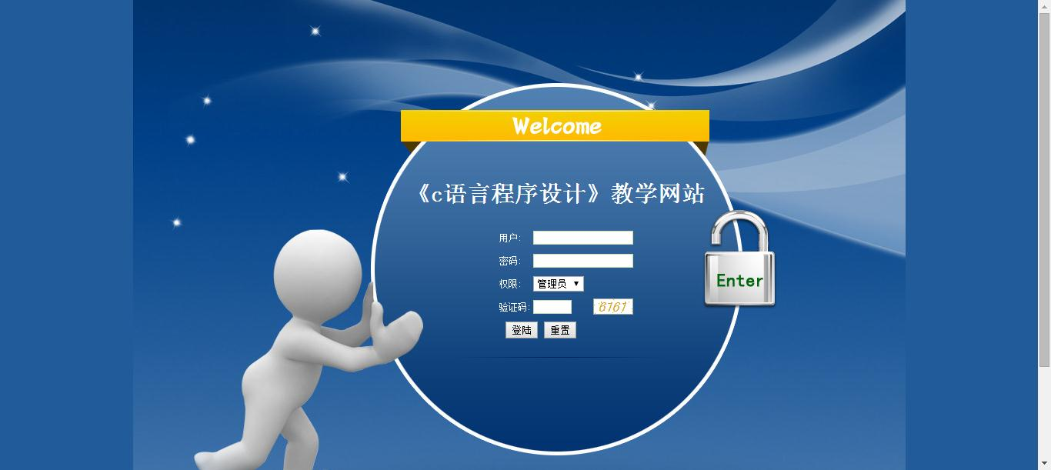

图5-2登录界面

随着系统规模的壮大，系统发布更新的信息及对普通用户量会越来越多，只有超级管理员负责网站后台恐怕任务艰巨，本网站考虑到这一问题后开发了超级管理员有权限可以增加管理员的模块。管理员角色不同对应权限亦不相同。添加管理员操作界面如下图所示。

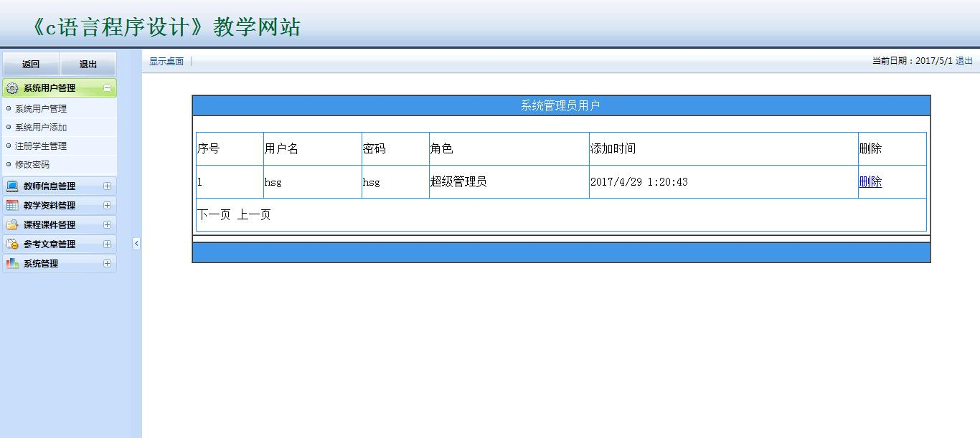

图5-5 管理员管理界面

## 5.3学生成绩查询模块的实现

系统还提供了查询学生成绩的功能，管理人员可以查询班级内指定的多个学生成绩，但是当需要查询单个学生成绩时，只需要输入学生的学号，就可以实现查询单个学生的成绩，学生用户可以登录系统查询个人答题成绩，查询界面如下图所示。

成绩查询界面设计效果如下图所示。

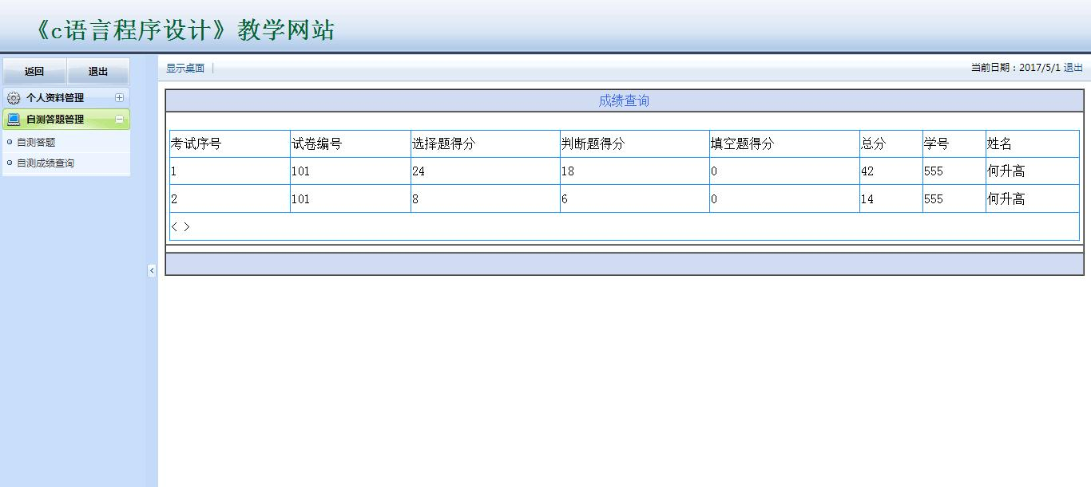

图5-12 成绩查询界面

## 5.4题目管理模块的实现

题目管理包括单选题管理、判断题管理、填空题管理。管理员可以点击“添加题目”超级链接，既可跳转到timuxinxi_add.aspx.cs页添加题目。题目添加成功后，管理员可以登录到个人中心查询个人的题目的信息。管理员在timuxinxi_list.aspx.cs进行题目管理，timuxinxi_ list.aspx.cs通过查询数据库的题目表列出所有题目管理信息，每条题目对应一个删除按钮和修改按钮，当管理员点击删除按钮，直接在数据库删除题目信息，并重定向当前页面，当管理员选择点击修改，则进入timuxinxi_update.aspx.cs页面，进行题目信息的修改。

试题录入界面采用ajax实现，客户端的下拉框的响应事件的响应函数为select_ttype()，通过这个函数显示指定题型的录入界面。“提交”按钮的响应函数为SubmitTimu()。服务器函数InsertTiMu()返回数据，由函数dis_result()处理。试题插入数据库流程如下图所示：



图5-2 试题插入数据库流程示意图

单选题信息添加页面设计效果如下图所示。

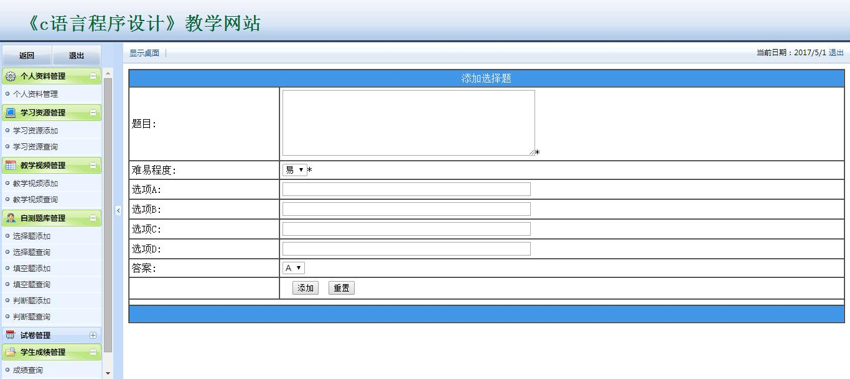

图5-12 单选题信息添加界面

单选题信息管理页面效果如下图所示。

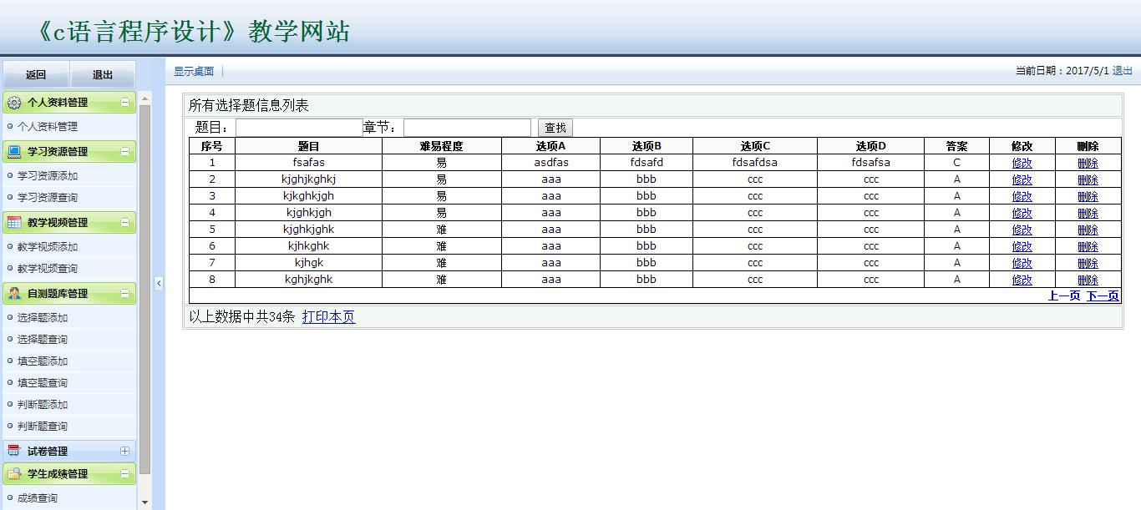

图5-12 单选题信息管理界面

判断题信息添加页面设计效果如下图所示。

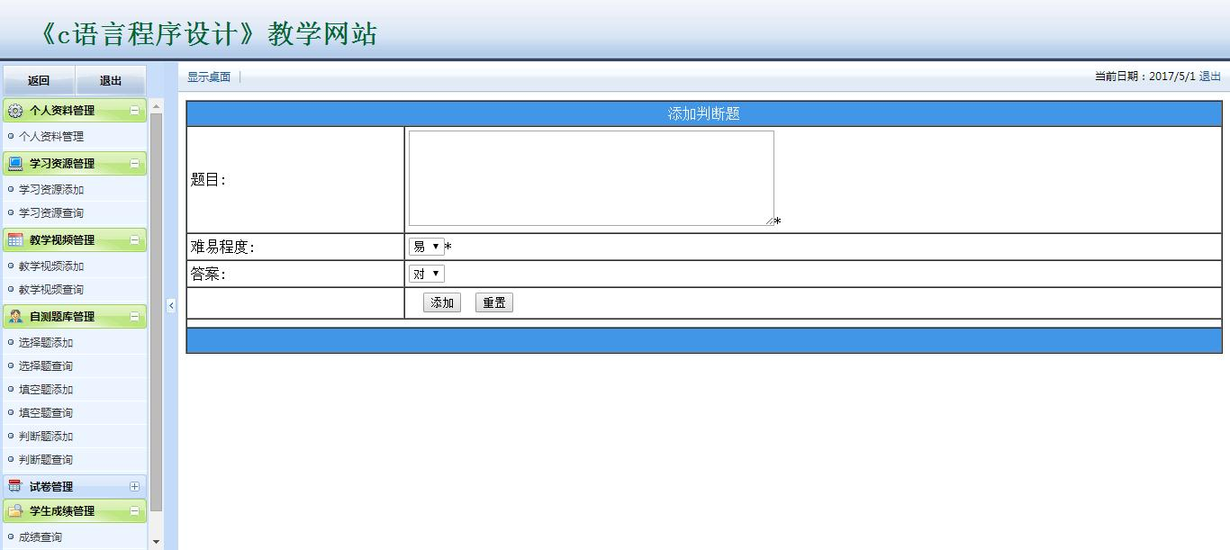

图5-12 判断题信息添加界面

判断题信息管理页面效果如下图所示。

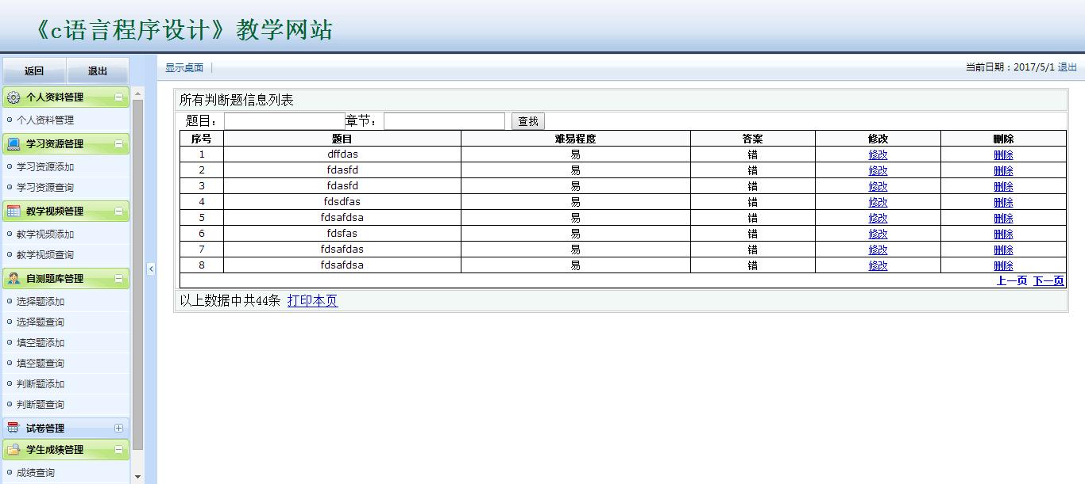

图5-12 判断题信息管理界面

填空题信息添加页面设计效果如下图所示。

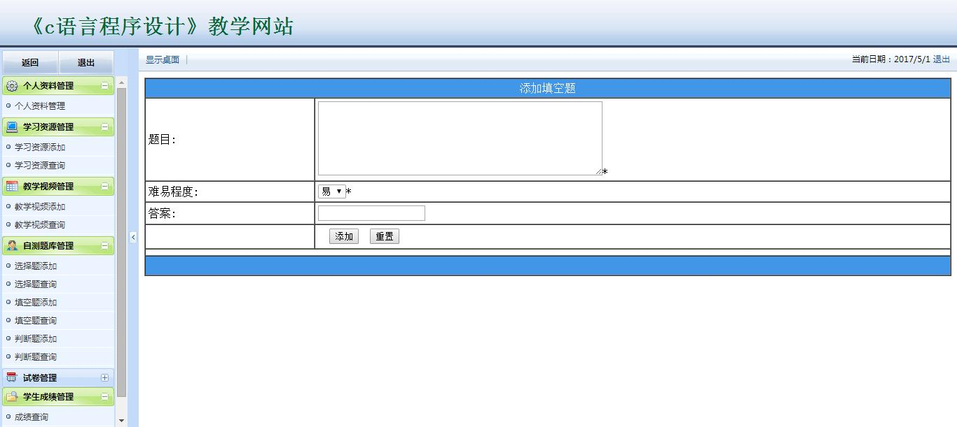

图5-12 填空题信息添加界面

填空题信息管理页面效果如下图所示。

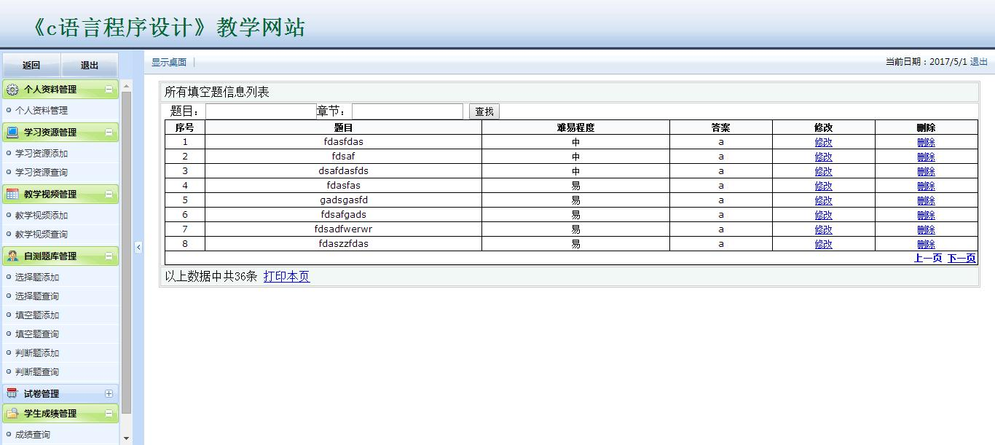

图5-12 填空题信息管理界面

## 5.5教师管理模块的实现

管理员添加教师信息是在点击添加按钮的前提下操作的，当页面跳转至jiaoshi_add.aspx.cs，添加成功后，管理员在jiaoshi_list.aspx.cs进行教师管理，jiaoshi_ list.aspx.cs通过查询数据库的教师表列出所有教师信息，每条教师对应一个删除按钮和修改按钮，当管理员点击删除按钮，直接在数据库删除教师信息，并重定向当前页面，当管理员选择点击修改，则进入jiaoshi_update.aspx.cs页面，进行教师信息的修改。

教师管理流程图如下图所示。



图5-11 教师管理流程图

教师添加页面设计效果如下图所示。

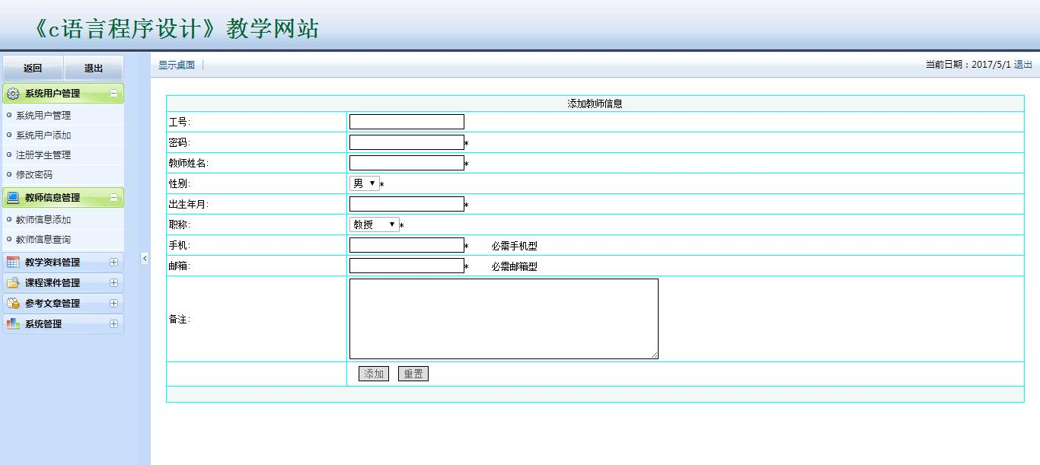

图5-12 教师添加界面

教师管理页面效果如下图所示。

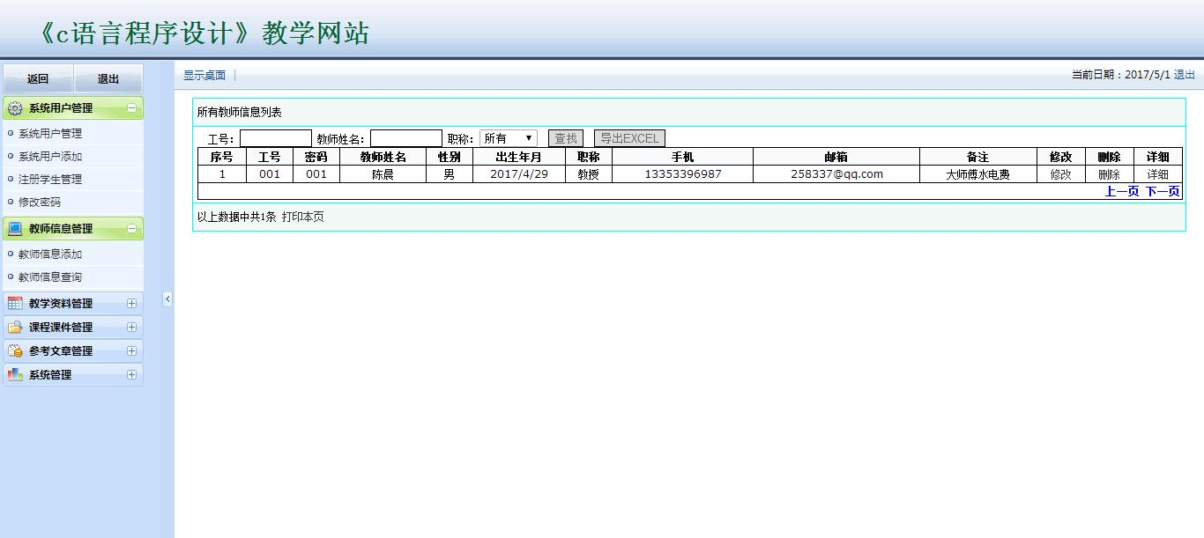

图5-12 教师管理界面

## 5.6在线答题模块的实现

学生开始答题后，系统要显示学生信息、试卷、交卷。这个界面的功能使用的是Ajax框架，通过客户端的Javascript和服务器端脚本实现。选择项和填空项都设置了单击事件。学生答过该题后，系统就把该题答案传送到服务器并保存起来。当学生重新登录时，试题仍然存在。另外，也防止学生集中交卷的时候因系统反应不及而导致答案丢失。

提交答案由客户端函数SelectAnswer()来实现，服务器端函数send_user_answer()把答案保存到数据库中。函数SelectAnswer()实时地把答案提交给服务器，也使得二次登录成为可能。

结束答题有两个部分的功能，当答题答完试卷但是交卷时间未到时，可以提前交卷，但是当答题结束时间已到，学生仍未交卷，系统则会强制收卷。函数SetTitle()在答题结束时，自动转向处理答题结束的文件endexam.aspx.cs，完成自动收卷。

在线答题界面如下图所示。

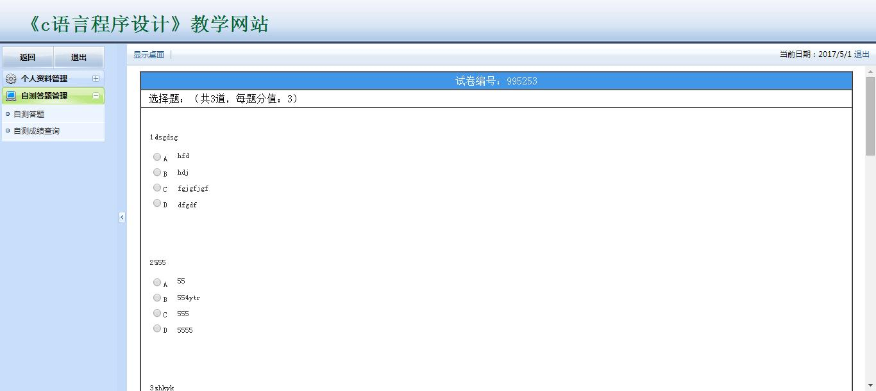

图5-12 在线答题界面

## 5.7教学资源管理模块的实现

管理员添加教学资源信息是在点击添加按钮的前提下操作的，当页面跳转至kechengziyuan_add.aspx.cs，添加成功后，管理员在kechengziyuan_list.aspx.cs进行教学资源管理，kechengziyuan_ list.aspx.cs通过查询数据库的教学资源表列出所有教学资源信息，每条教学资源对应一个删除按钮和修改按钮，当管理员点击删除按钮，直接在数据库删除教学资源信息，并重定向当前页面，当管理员选择点击修改，则进入kechengziyuan_update.aspx.cs页面，进行教学资源信息的修改。

教学资源管理流程图如下图所示。



图5-11 教学资源管理流程图

教学资源添加页面设计效果如下图所示。

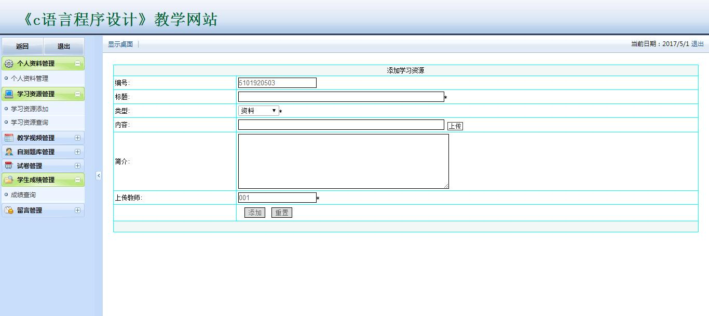

图5-12 教学资源添加界面

教学资源管理页面效果如下图所示。

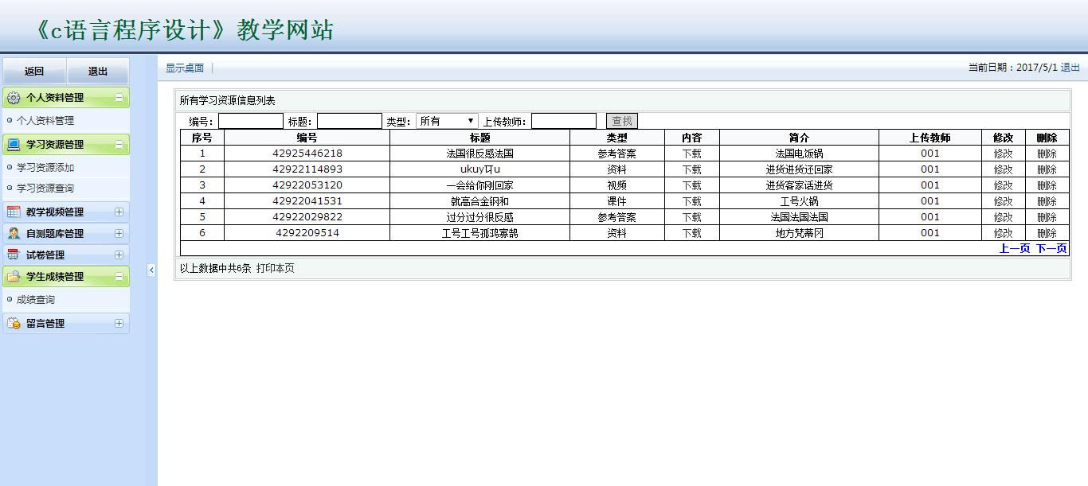

图5-12 教学资源管理界面

## 5.8资源下载模块的实现

文件下载代码没有写入类中，而是在后台代码中实现。事实上，最简单的下载就是直接将URL连接到需下载的文件即可，但是这样的弊端是无法直接下载一些格式的文件（如TXT，JPG，GIF等文件），原因是单纯的URL连接会默认连接到一个html网页，如果该文件可以用HTML网页打开，就会直接用HTML网页打开（TXT，大部分图片格式都可以使用HTML网页直接打开）。所以，我们必须把输出contenttype改变为application/octet-stream，然后就可以解决这个问题了。

文件下载的界面如图5-4。

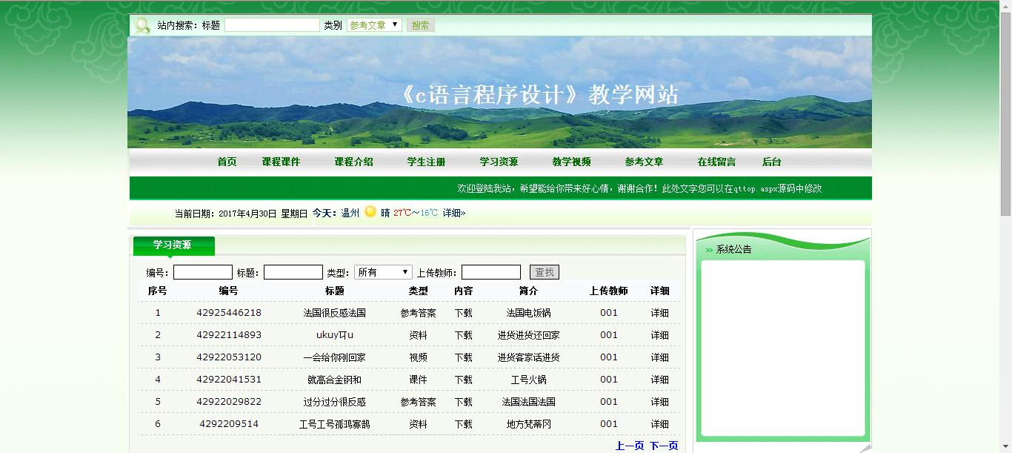

图5-4文件下载界面

## 5.9章小结

本章节主要论述了登录模块、系统用户管理、单选题管理、判断题管理、填空题管理、试卷管理、学生信息管理、成绩管理、教学资源管理等功能模块的设计与代码的编写，以及最终实现的步骤。

# 第6章 系统测试

## 6.1运行环境说明

运行环境包括硬件要求及软件要求如下表所示。

表6-1硬件要求

|  |  |
| --- | --- |
| 设备名称 | 说明 |
| 处理器 | 奔腾III以上，2GB |
| 内 存 | 2GB，内存越大，速度越快 |
| 硬 盘 | 500GB以上 |
| 鼠 标 | 双飞燕2D鼠标 |

表6-2软件要求

|  |  |
| --- | --- |
| 名 称 | 说明 |
| 操作系统 | Windows XP或 Windows7以上 |
| 应用软件 | visualstudio |

## 6.2界面测试

使用黑盒测试方法测试本系统的界面，测试界面是否正常、可用。

用户界面测试检查表如下表。

表6-3用户界面测试表

|  |  |  |
| --- | --- | --- |
| 检查项 | 测试人 | 测试结果 |
| 窗口切换、移动、改变大小时正常吗？ | 本人 | 正常 |
| 各种界面元素的文字正确吗？（如标题、提示等） | 本人 | 正常 |
| 各种界面元素的状态正确吗？（如有效、无效、选中等状态） | 本人 | 正常 |
| 各种界面元素支持键盘操作吗？ | 本人 | 正常 |
| 数据项能正确回显吗？ | 本人 | 正常 |
| 执行有风险的操作时，有“确认”、“放弃”等提示吗？ | 本人 | 正常 |
| 有联机帮助吗？ | 本人 | 正常 |
| 各种界面元素的布局合理吗？美观吗？ | 本人 | 正常 |

## 6.3功能测试

（1）用户登录测试

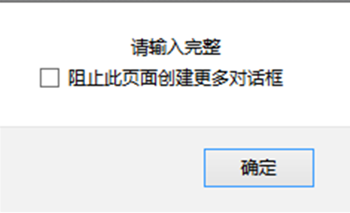

图6-6用户登录测试界面

当用户以“admin”身份登录，密码为空或不是**“admin**”时，提示框会提示“密码不能为空，请输入密码！或密码错误，请输入正确地密码！”



图6-7用户登录测试界面

当用户以“admin”身份登录，密码为 “admin”时，提示框会提示“已成功登陆！欢迎你使用本系统！”

（2）学生信息管理测试

对系统进行功能测试，利用黑盒法的等效性法和边界值法相结合的测试方法，测试系统功能，例如对某些关键数据输入有错误的数据；处理业务使某个数据超过常规，如学生年龄输入负值或域值上溢等，测试表如下。

表6-4学生信息管理测试

|  |  |  |  |
| --- | --- | --- | --- |
| 功能A描述 | 以管理员身份登录，添加、修改、查询学生信息 | | |
| 用例目的 | 是否能够正确修改信息 | | |
| 前提条件 | 学生安全登录系统界面 | | |
| 输入/动作 | | 输入 | 实际情况 |
| 示例：典型值… | | 年龄 10 | 10 |
| 示例：边界值… | | 年龄 —10 | 输入数据有误 |
| 示例：异常值… | | 年龄 a | 输入数据有误 |

如果输入的测试数据无误，则添加学生成功，如下图所示。

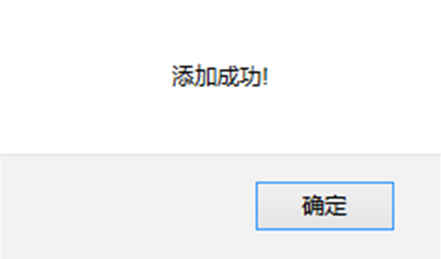

图6-9录入学生信息成功界面图

在sqlserver数据库中学生信息表中编号设定的为5位，当输入12524时，学生姓名为“张胜男”时，点击添加按钮后提示框会提示“添加成功！”

## 6.4测试结果

教学网站经测试和调试后能够按照需求正常运行，基本没有错误，能够满足开发者和学生的需求。在系统整体测试过程中，系统功能相对来说比较简单，数据源的配置，需进一步改善。系统测试结果表如下所示。

表6-4测试结果表

|  |  |
| --- | --- |
| 测试小项目 | 测试结果 |
| 登录 | 通过 |
| 密码修改 | 通过 |
| 题目录入 | 通过 |
| 学生录入 | 通过 |
| 答题算分 | 通过 |
| 试卷生成 | 通过 |

## 6.5本章小结

本章主要论述了系统开发结束后，要对系统进行各方面的测试，开头介绍了系统的运行环境，需要哪些工具，由于本系统属于毕业设计，是小型的系统，所以本人只对系统进行黑盒测试，采用一些单独的测试数据对系统进行输入输出的结果判断，最后对测试结果进行总结。

# 第7章 总结

通过自己为期数周的不间断努力，该教学网站的开发与设计终于接近尾声了。在系统开发过程中，让我体验了其中的苦与乐，学会了如何面临困难，如何解决问题，达到了锻炼的目的。同时，拓展了知识面，进一步加深了对软件开发的理解和认识。

在做毕业设计之前，我对教学网站的理解，是停留在感官和理论水平上的，是“纸上谈兵”，虽然有一定的了解，但是总体说概念和思路并不是很明确、清楚。并且缺乏实际的开发经验。这次通过该教学网站毕业设计的制作，真正给我了一次难得的锻炼机会。在整个开发过程中，遇到了很多问题，但“功夫不负有心人”，通过向指导老师、同学及上网有技术大牛交流等方法。最终，问题都被一一解决了。

在设计的过程中，C#编程方面，我个人有很大欠缺，在指导老师的推荐下，我也查阅了很多相关资料和文章，如《C#入门与提高》、《信息组织与检索》、《软件工程》等。我增长了很多知识和见解，进一步熟悉了C#编程、网页制作的方法以及网页制作工具的使用。通过分析，画出了系统的流程图，并且掌握了系统设计的基本步骤和方法，经历了系统规划、系统分析、系统设计等阶段。更正了以前对系统的错误认识。懂得了系统的开发与设计是系统后期维护方便与否的至关重要的因素，而且进一步理解了眼高手低的讽刺意义。课程设计过程中，因为缺少经验，出现了很多之前没预料到的问题，程序这方面大家都知道，有个字符拼写错误，程序就很可能运行不成功，这次毕业设计又一次让我真切的意识到：细心，才能事半功倍。总体看来，此系统基本达到毕业设计的内容要求，但是由于我个人能力有限，有些问题自己虽然已发现，考虑到时间及个人技术，部分问题尚未得到解决，系统仍存在许多缺点和不足。在调试过程中出现的部分问题还没能完全解决，只是避免了问题的出现。另外，对系统的制作速度太慢，工具的使用还不熟练，还有待于改善和提高。

# 致 谢

借此论文之际，向所有帮助、关心、支持我的老师、朋友、同学及在网上结识的技术大牛，表达我最真诚的谢意。

首先感谢指导老师。毕设论文是在老师耐心指导下多次修改完成的。在此，我对她们的耐心指导和帮助向老师致敬，感谢老师在这一个月来对我的指导。在这段时间里，我从老师身上，不仅学到了许多的专业知识，更感受到了她们工作中的兢兢业业，生活中的平易近人的精神。此外，她们的严谨治学态度和忘我的工作精神也非常值得我去学习。在此，请允许我说一声：“老师，您辛苦了！”再次感谢她们。

非常感谢我的同学。当我在毕业设计过程中遇到问题和困难时，是他们给我指出了不少错误和不当操作，并给出了不少意见和建议，是他们的技术支持与精神鼓励为我提供了不竭的动力。同时，感谢所以传授我知识的老师们，感谢网络上热心的网友，感谢所有关心、帮助过我的人。同时感谢我的大学，我不会忘记你们。

总之，在以后的学习、工作、生活中我将更加努力，用自己的努力实现更大的人生价值。

参考文献

[1] 明日科技，asp.net从入门到精通[M]，清华大学出版社，2012-9月 第四版

[2] 刘新锋，答题系统的问题及应对措施[J]，法制社会，2013

[3] 丁惠成，刘国灿，关于答题系统的思考[M]，山东教育出版社，2013

[4] 韩志超，国外网站建设与管理，中国电脑期刊[J]，2014

[5] 张玉起，国内外答题系统现状及其发展[J] ，今日科苑 2015

[6] 陈向辉，由浅入深学asp.net 电子工业出版社[M]，2011-7

[7] 杨东援，徐士伟，贾俊刚，网络信息平台[J]，同济大学学报(自然科学版)，2010年06期

[8] 周伟，答题系统的决策方法研究[J] ，清华大学学报，2011-03期

[9] 朱越，答题系统的设计与实现[D] ，东北师范大学，2011年

[10] 周翊鹏，答题系统的设计与实现[D]， 电子科技大学，2012年

[11] 张本成，答题系统的设计与实现[J] ，渝西学院学报(自然科学版)，2014-02期

[12] 黎明，郑江波 基于b/s的管理信息系统[J]，长安大学学报(自然科学版) ，2015-01期

[13] 樊红，吴闽泉，陈洪波 管理信息系统开发研究[J]武汉大学学报(自然科学版)，2011-05期

[14]傅家骥，仝允恒．计算机网络经济学，清华大学出版社，2013

[15]宋健，陈士俊.答题系统的变革因素与趋势分析[J]未来与发展，2012，(08)

[16] Dudek，ConradL，Ullm，GeraldL.Freeway Corridor Management[J]，2012

[17] Papageorgiou M.Application of automatic control concepts to traffic flow modeling and control，2012

[18]OrlovA，Burk J，Kucharov，et al．Microstructural development duringhigh temperature creep of 9% Cr steel[J]．Materials Science and Engineering，2013，254：39-48．

[19]Sasaki，Terufumi，Kobayashi，et al．Production and properties of seamless

modified 9Cr-1Mo steel boiler tubes[J]．Kaw asaki Steel Technical Report，2014，25(4)：78-87．

[20]Bendick W，Vaillant JC，Vandenberghe B，et al．Properties and workability of new creep strength enhanced steels as known grades 23, 24, 911 and 92[J]．International Journal of Pressure Vessels and Piping，2014，476：25-29